”Grădinițele noastre asigură un climat socio- afectiv pentru o dezvoltare armonioasă a copilului, respectând ritmul propriu de dezvoltare în vederea integrării cu succes în viața școlară  și în societate”    IN GRĂDINIȚA NOASTRĂ  COPILUL DUMNEAVOASTRĂ  ARE VALOARE ȘI VA ÎNTÂLNI:    Grădinițele noastre, beneficiază de serviciile unui logoped profesionist, doamna Feil Heidi, precum si de serviciile unui profesor psiholog, doamna Ciucur Adela.  Colectivul este completat cu asistenta medicală si personal auxiliar, prezenți in fiecare moment pentru siguranța si confortul copiilor dvs.  PROIECTE EDUCATIVE INTERNAȚIONALE  eTWINING  ERASMUS  PROIECTE EDUCATIVE NAȚIONALE  PROIECTE EDUCATIVE INTERJUDEȚENE  PROIECTE EDUCATIVE JUDEȚENE  PROIECTE EDUCATIVE LOCALE  PROIECTE EDUCATIVE DE VOLUNTARIAT  ACTIVITĂȚI EXTRACURRICULARE DESFĂȘURATE ÎN GRĂDINIȚA NOASTRĂ:  Teatru de păpuși,serbări, vizite, excursii,  plimbări în aer liber.  PARTENERIATE ÎNCHEIATE CU DIVERSE INSTITUȚII  „Pompierii,prietenii noștri”  “Credința de la mic la mare  ,,Cu pași mici de la grădiniță spre școală  “Bunul meu prieten,polițistul!”  “Sa citim pentru mileniul III!”  C.J.R.A.E -Integrarea copiilor cu C.E.S  Marcarea a unor evenimente  de importanță globală:  “Ziua mondială a animalelor”  “Ziua mondială a apei”  “Ziua mondiala a Pământului”  “Ziua mondiala a Păsărilor”  1DEC EMBRIE- Ziua Națională  a României”/Hora Unirii”  “ LA MULȚI ANI EMINESCU” | Activitățile instructive- educative desfășurate în grădinițele de copii sunt variate și trebuie să capete acea notă de firesc și naturalețe, având o formă frumoasă și coerentă, asemenea unei povești captivante.  ACTIVITĂȚILE PE DOMENII EXPERIENȚIALE DIN CURRICULUM NAȚIONAL  - Educarea limbajului  - Activități matematice  - Cunoașterea mediului înconjurător  - Educație pentru societate  - Educație plastică  - Activități practice și elemente de activitate practică  - Educație fizică  - Educație muzicală  GRĂDINIȚA CU PROGRAM  PRELUNGIT ȘI  GRĂDINIȚELE CU PROGRAM NORMAL  OȚELU-ROȘU  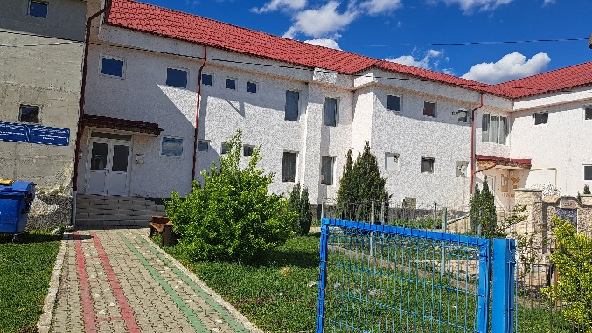  AN ȘCOLAR 2025-2026  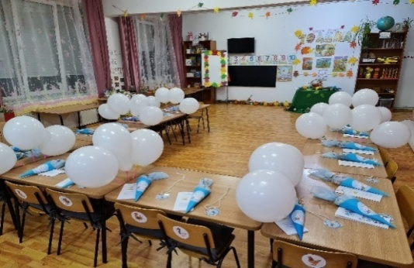  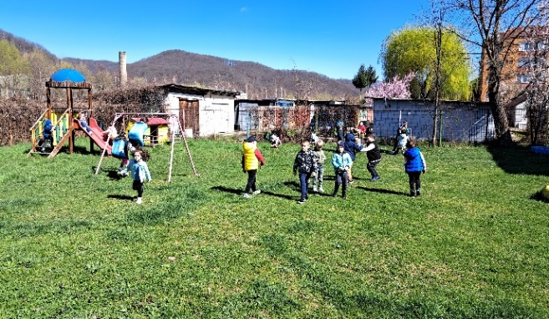 | GRĂDINIȚA CU PROGRAM  PRELUNGIT ȘI  GRĂDINIȚELE CU PROGRAM NORMAL  OȚELU-ROȘU  Adresa:Str.Rozelor, nr.3, Oțelu-Roșu  DIRECTOR:  PROF.OPRIȘOR MĂRIUȚA ELENA  Număr cadre didactice:22  Personal nedidactic:13  Grupe cu program prelungit, progam normal precum și grupe de nivel antepreșcolar.  - Cinci grupe cu program prelungit  - Șase grupe cu program normal  - Două grupe de antepreșcolari  Limba de predare: Română    PROIECT DE PARTENERIAT EDUCAŢIONAL-  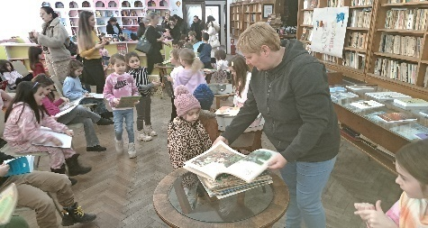  GRADINITA-BIBLIOTECA ORAȘULUI  OȚELU-ROȘU  PROIECT DE PARTENERIAT CU POLIȚIA  OȚELU-ROȘU  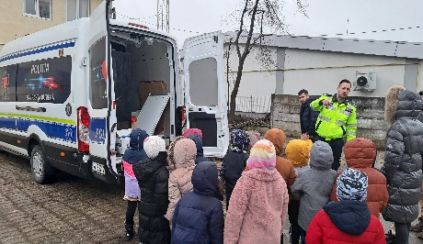  ROIECT DE PARTENERIAT CU BISERICILE DIN OȚELU-ROȘU  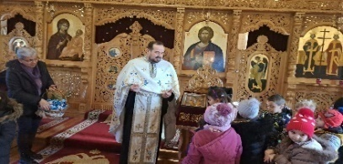  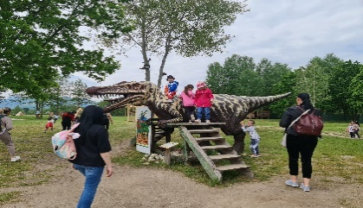  EXCURSII  PROIECT DE PARTENERIAT CU I.S.U  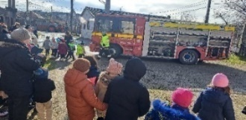  OȚELU-ROȘU

